**Mesto Vrútky**

 ___________________________________________________________________________

  Predkladacia správa

*Určené: na zasadnutie Mestskej rady vo Vrútkach dňa 02.02.2022 a Mestského zastupiteľstva  vo Vrútkach dňa 08.02.2022.*

**Názov materiálu: Informatívna správa o plnení Komunitného plánu sociálnych služieb Mesta Vrútky za rok 2021**

**Materiál obsahuje:** -    predkladacia správa

                                   -     dôvodová správa

***Návrh na* uznesenie :**

**Mestské zastupiteľstvo vo Vrútkach**

**1.      berie na vedomie**

 Informatívnu správu o plnení Komunitného plánu sociálnych služieb Mesta Vrútky za rok 2021.

**Spracovali: Katarína Petržilková, Milan Petržilka, Mgr. Elena Pospíšilová, JUDr. J. Rišianová**

**Predkladá: JUDr. J. Rišianová,** vedúca odboru služieb

Vo Vrútkach, 21.01.2022

...................................................

podpis predkladateľa

**Dôvodová správa**

Komunitný plán sociálnych služieb mesta Vrútky na obdobie rokov 2018 – 2022 (ďalej len KPSS) bol schválený Mestským zastupiteľstvom vo Vrútkach dňa 2.10.2018. Tento KPSS zohľadňuje potreby občanov nášho mesta, ktoré boli v procese prípravy tohto dokumentu zmapované. Analyzuje stav súčasných poskytovaných služieb občanov mesta Vrútky, hodnotí potreby občanov v sociálnej oblasti a navrhuje priority pre rozvoj v tejto sfére na ďalšie stanovené obdobie. KPSS predstavuje metódu plánovania za priamej účasti verejnosti, ktorej sa oblasť poskytovaných služieb naviac týka a ktorú bude komunita aj využívať. KPSS je otvorený dokument, v ktorom sú stanovené priority a snahou mesta Vrútky bolo tieto priority úspešne postupne napĺňať. V zmysle § 83 ods. 1 písm a), b) zákona č. 448/2008 Z. z. o sociálnych službách má mesto povinnosť vypracúvať a schvaľovať KPSS a tým súčasne vytvárať podmienky na podporu komunitného rozvoja, komunitnej práce a komunitnej rehabilitácie v oblasti poskytovania sociálnych služieb. Mesto Vrútky utvára podmienky na podporu komunitného rozvoja v oblasti poskytovania sociálnych služieb na komunitnú prácu za účelom predchádzania vzniku alebo zhoršenia nepriaznivých sociálnych situácií a riešenia miestnych sociálnych problémov. Mestský úrad vo Vrútkach jedenkrát do roka predkladá MsZ vyhodnotenie jednotlivých priorít, aktivít a opatrení z dôvodu možnosti plánovania rozpočtu v tejto oblasti na nasledujúci kalendárny rok.

**Informatívna správa o plnení Komunitného plánu sociálnych služieb Mesta Vrútky za rok 2021**

V zmysle zákona č. 448/2008 Z. z. o sociálnych službách § 83 má každá obec povinnosť vypracovať Komunitný plán sociálnych služieb. Mestské zastupiteľstvo vo Vrútkach dňa 02.10.2018 schválilo uznesením č. 74/2018 Komunitný plán sociálnych služieb Mesta Vrútky na roky 2018 – 2022. V časti 7 tohto koncepčného dokumentu sme sa zaviazali jedenkrát ročne predložiť správu o plnení Komunitného plánu a celkovej sociálnej situácii v meste. Hodnotíme štvrtý rok komunitného plánu, kde niektoré ciele a priority sú v značnej miere ešte rozpracované a pri niektorých vieme, že ich nebudeme môcť uskutočniť. Zároveň už vidíme, že niektoré priority nie sú dostatočné, alebo je potrebné určitú oblasť sociálneho života v meste zapracovať do nového Komunitného plánu, ktorý v roku 2022 budeme spracovávať na ďalšie obdobie štyroch rokov. Väčší dôraz v komunitnom plánovaní kladieme na výchovu, vzdelávanie, osvojenie si základných hygienických, sociálnych návykov **detí a mládeže,** predovšetkým v marginalizovanej komunite. Jedine tam vidíme cestu k zvýšeniu spoločenskej úrovne tejto skupiny obyvateľov. Prácu s deťmi v komunite a následne ich rodičmi, máme už druhý rok rozdelenú do štyroch oblastí :

**1. dodržiavanie povinnej školskej dochádzky, predchádzanie záškoláctvu** – spoločná úloha a súčinnosť s MsÚ, terénni pracovníci, škola, školské zariadenie, asistenti učiteľa, špeciálny pedagóg, poradňa a rodič.

**2. príprava na vyučovanie –** spoločná klubovňa pre deti, ktoré nenavštevujú ŠKD – terénni pracovníci, rodičia a deti – základné návyky prípravy do školy – vypracovanie domácich úloh, spolu s rodičmi.

**3. voľnočasové aktivity –** príprava súťaží, krúžkov, aktivity na dvore a pod. - terénni pracovníci, MOPS, CVČ Domino, ŠKD pri základných školách, referáty MsÚ.

**4. osvojenie si základných návykov výchovy a rodičovstva** – práca s rodičmi – pri domácich úlohách, učenie varenia a pečenia, základy počítačovej gramotnosti.

**Rok 2021** zasiahol, tak ako rok 2020, všetky oblasti spoločenského života v súvislosti so šírením ochorenia COVID 19, aj v sociálnu oblasť. Vykonávali sme činnosti, ktoré smerovali k predchádzaniu zlej epidemiologickéj situácii, pomoci ohrozeným skupinám, zvýšením hygieny a osvety.

Podľa sociálnej situácie v meste boli vyhodnotené schválené ciele a priority Komunitného plánu sociálnych služieb Mesta Vrútky za rok 2021 nasledovne :

**Priorita č. 1 – Vytvoriť komunitné centrum a v ňom poskytovať podporné sociálne služby**

***Aktivity:***

* ***Aktivity smerujú k skvalitneniu životnej úrovne, k vytvoreniu podmienok pre plnohodnotný spoločenský a kultúrny rozvoj cieľovej skupiny a na zlepšenie medziľudských vzťahov MRK***
* ***Zabezpečenie sociálnej služby pre obyvateľov so zreteľom na ich zotrvanie v domácom prostredí***
* ***Zlepšiť prístup ľudí z MRK k sociálnej infraštruktúre***
* ***Poskytovať komplexné a odborné činnosti k sociálnemu začleňovaniu osôb sociálne vylúčených***
* ***Poskytovať sociálne poradenstvo, pomoc pri uplatňovaní práv a právom chránených záujmov, pomoc pri príprave na školské vyučovanie, preventívne aktivity, záujmová činnosť***

V Komunitnom pláne máme „Vytvorenie komunitného centra“ ako prioritu č. 1, preto tomuto cieľu prikladáme aj náležitú dôležitosť. Zámerom Mesta Vrútky bolo vybudovať komunitné centrum z finančného príspevku z Operačného programu Ľudské zdroje. Základom mala byť klubová miestnosť, kuchyňa pre praktické tréningy varenia, sociálne zariadenia, kancelárie pre TSP a MOPS a v ňom poskytovanie podporných sociálnych služieb – nízkoprahové denné centrum a stredisko osobnej hygieny pre ľudí bez prístrešia. V roku 2017 bola vyhlásená výzva „Technická vybavenosť v obciach s prítomnosťou marginalizovaných rómskych komunít“ – podpora prestavby existujúcich objektov pre účely zriadenia a fungovania komunitných centier. Táto výzva trvala až do 4. apríla 2019.

Mestský úrad vo Vrútkach mal záujem zapojiť sa do uvedenej výzvy, vzhľadom k naliehavosti vybudovania základných návykov hygieny, práce s deťmi, prípravy do školy, povinnosti chodiť do školy a zmysluplného využívania voľného času detí. Toto bol zámer, ktorý bol predstavený na zasadnutí Mestského zastupiteľstva vo Vrútkach dňa 16.01.2019. Začala sa fáza prípravy žiadosti o NFP na projekt komunitného centra v objekte Mestského podniku služieb Vrútky, s.r.o.. Tento zámer aj MsZ vo Vrútkach odsúhlasilo, ale na zasadnutí MsZ dňa 12.2.2019 vystúpili dvaja občania Vrútok z ulice sv. Cyrila a Metoda, ktorí informovali MsZ o príprave petície proti výstavbe komunitného centra a podporného bývania. Na základe petície, ktorá bola doručená na MsÚ dňa 26.2.2019, Mesto Vrútky upustilo od prestavby budovy na komunitné centrum. Je veľká škoda, že sa zámer nedotiahol do podania žiadosti o NFP, vzhľadom k tomu, že aktivity, ktoré sme chceli vykonávať v komunitnom centre musíme vykonávať v stiesnených priestoroch s obmedzenou prevádzkou – priestory CVČ Domino. ***Dieťa nemôže zato, do akého prostredia sa narodí*** a ak mu neukážeme cestu, akou sa má v tom prostredí pohybovať, tak nám z marginalizovanej komunity budú vyrastať negramotní ľudia, grázli bez základných hygienických návykov. Ak sa ukáže „svetlo z tunela“, dúfame, že aspoň 20% zmeníme život k lepšiemu.

O to viac sme v roku 2021, keďže bola zlá epidemiologická situácia v krajine, prebehli 3 vlny epidémie, lockdowny, pociťovali potrebu komunitného centra. V školskom roku 2020/2021 žiaci II. stupňa neboli v škole takmer 7 mesiacov. Výučba prebiehala dištančne, o to ťažšie v marginalizovanej komunite. Časť výučby s I. stupňom bola vykonávaná pracovnými listami, ktoré roznášali terénni pracovníci. II. stupeň, ktorý prešiel na dištančné vzdelávanie aj v roku 2021, sme v spolupráci so Spojenou školou a Centrom voľného času Domino, vyučovali dištančne v priestoroch CVČ Domino, kde je výpočtová technika a žiaci sa môžu na dištančné vzdelávanie pripraviť. Dozor bol poskytnutý nielen Spojenou školou, ale aj terénnymi pracovníkmi a vedením CVČ Domino. Tento systém aspoň čiastočne vyriešil deficit výučby v komunite.

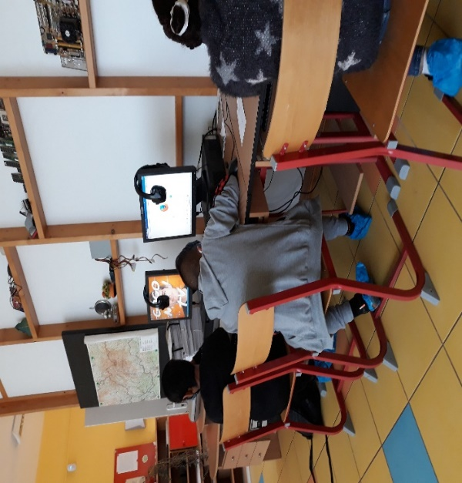 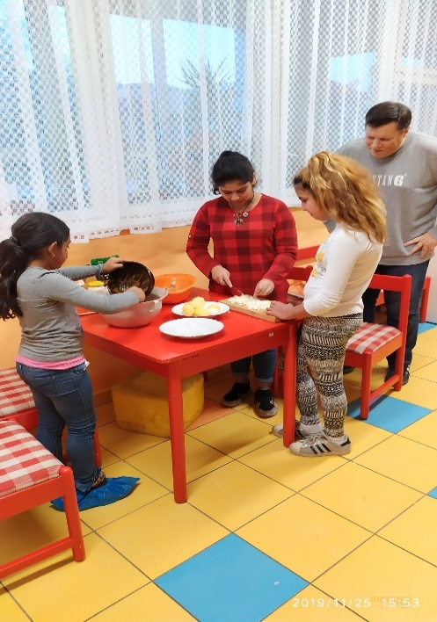

Napriek neexistencii komunitného centra, činnosti komunity na zlepšenie návykov boli realizované prostredníctvom pracovníkov Terénnej sociálnej práce. V roku 2021 zabezpečovali pracovníci Terénnej sociálnej práce poskytovanie odborného poradenstva v oblasti bývania, zamestnania, vzdelávania, financií, zdravia, sociálnej patológie a sociálneho zabezpečenia.

Najviac ovplyvnila činnosť TSP v roku 2021 pandémia šírenia koronavírusu. Pracovníci Terénnej sociálnej práce vykonávali mapovanie pohybu občanov, ktorí sa vrátili z rizikových krajín, asistenciu pri monitorovaní rizikových osôb v spolupráci s RÚVZ Martin. Ďalej sa podieľali na zbere údajov z komunity tam, kde nepôsobí projekt „Zdravé regióny“ a ani projekty splnomocnenkyne vlády SR pre rómske komunity. Pracovníci Terénnej sociálnej práce šírili osvetu priamo v komunite, opakovane pripomínali príslušníkom MRK povinnosť nosenia rúšok /respirátorov/, dodržiavanie bezpečného odstupu a pravidelné vykonávanie dezinfekcie rúk. Pomáhali pri distribúcií dezinfekčných prostriedkov a ochranných pomôcok pridelených tak zo strany mesta Vrútky ako aj zo strany Implementačnej agentúry MPSVaR SR, ktoré zabezpečil regionálny koordinátor p. Mgr. Vladimír Oláh pre oblasť Žilinského samosprávneho kraja.

Pomáhali pri vydávaní dávok na pošte a dávok v rámci inštitútu osobitného príjemcu. Pracovníci Terénnej sociálnej práce sa svojou prácou navzájom podporujú a podarilo sa im vytvoriť rešpekt a dôveru zo strany MRK ako aj zo strany majority. V rámci opatrení v čase pandémie zabezpečovali na požiadanie donášku nákupov potravín, drogérie a liekov pre seniorov, zdravotne ťažko postihnutých a pre osamelých občanov mesta Vrútky. Tak isto zabezpečovali túto službu aj pre občanov, ktorým bola Úradom verejného zdravotníctva nariadená karanténa. Celkovo bolo takto zabezpečených viac ako 20 donášok. V roku 2021 mesto Vrútky zabezpečovalo 2 krát kompletné testovanie MRK na Kafendovej ulici /1 x antigénové testy a 1 x PCR testy/. Môžeme konštatovať, že nebolo zaznamenané komunitné šírenie nákazy na Kafendovej ulici.

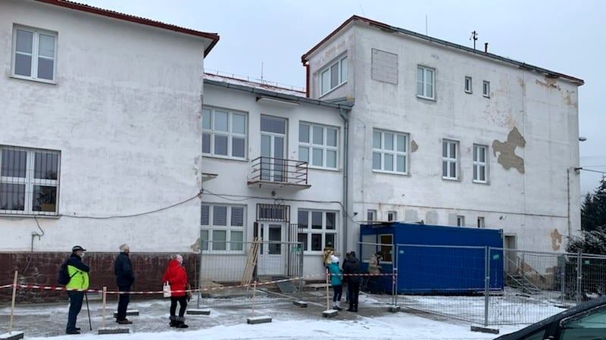 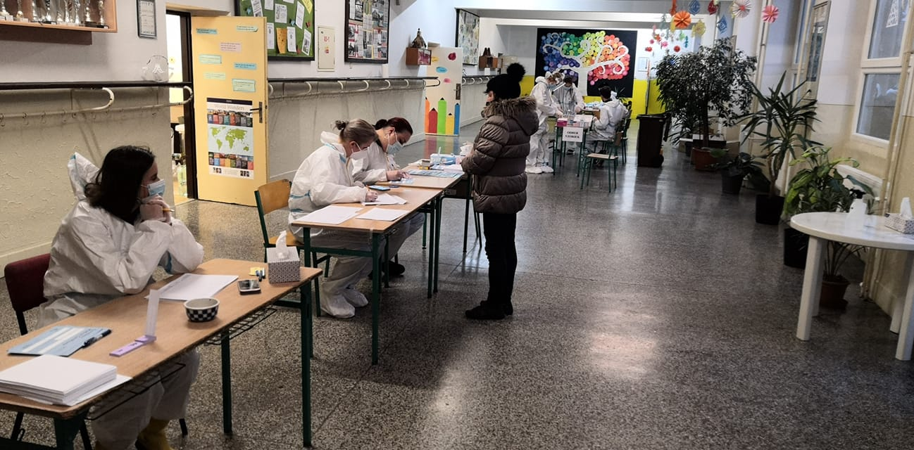

Terénni sociálni pracovníci a príslušníci hliadky Miestnej občianskej poriadkovej služby sa svojou prácou navzájom podporujú a podarilo sa im vytvoriť rešpekt a dôveru zo strany MRK ako aj zo strany majority. V rámci opatrení v čase pandémie zabezpečovali donášku nákupov potravín, drogérie a liekov pre seniorov, ako aj pre občanov mesta, ktorí boli v karanténe. Celkovo bolo takto zabezpečených viac ako 50 donášok.

K 30.11.2020 skončil projekt Miestnej občianskej poriadkovej služby, kde pracoval jeden pracovník z komunity a jeden z majority. Môžeme konštatovať, že projekt bol úspešný. Tento projekt bude pokračovať od 01.04.2022 na dobu 15 mesiacov, kde je však podmienka, že obidvaja príslušníci Miestnej občianskej poriadkovej služby musia byť z radov MRK.

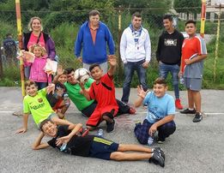 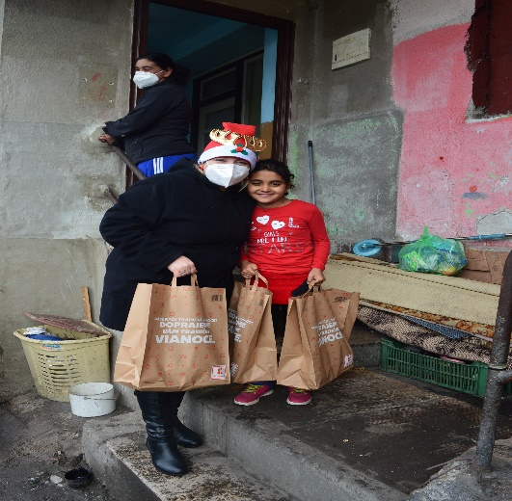

**Priorita č. 2 – Sociálna práca so spoločensky neprispôsobivými osobami**

***Aktivity:***

* ***Osobitný príjemca dávky v hmotnej núdzi – zvýšenie finančnej gramotnosti***
* ***Začlenenie spoločensky neprispôsobivých osôb do spoločenského života***
* Mesto Vrútky venuje hlavnú pozornosť v tejto oblasti na realizáciu **inštitútu osobitného príjemcu**. Za rok 2021 to bolo v priemere 5 rodín na inštitút rodinných prídavkov a 4 rodín na dávky v hmotnej núdzi. Táto činnosť je dôležitá z dôvodu prevencie sociálno-patologických zmien so zameraním na hospodárenie s rodinným rozpočtom, ako aj na postupné splácanie dlhov na nájomnom, energiách a komunálnom odpade. Touto činnosťou učíme občanov finančnej gramotnosti. Na tejto činnosti sa podieľa Oddelenie sociálnych vecí MsÚ.
* Mesto Vrútky spolupracuje so sociálno-právnou ochranou detí a mládeže a sociálnou kuratelou v Martine, kde vyhľadáva **rodiny s deťmi** v krízových životných situáciách a zároveň rieši ich zložitú situáciu formou dohľadu. Zároveň rieši ich zložitú situáciu návštevami v domácnostiach, finančnou výpomocou vo forme jednorazovej dávky sociálnej pomoci (v roku 2021 v sume 340,- EUR), v krízových životných situáciách podáva návrh na umiestnenie detí do náhradnej rodinnej starostlivosti. Celkom bolo pod dohľadom 5 rodín.
* **Občanom odkázaným na osobitnú pomoc** – ľuďom bez domova s trvalým pobytom na území mesta Vrútky sa zabezpečuje ubytovanie s občianskym združením Dobrý Pastier v Kláštore pod Znievom. V roku 2021 sa podarilo spoločnou činnosťou vedúcej oddelenia sociálnych vecí MsÚ a pracovníkmi Terénnej sociálnej služby zabezpečiť umiestnenie všetkých občanov bez domova umiestniť v uvedenom zariadení. V spolupráci s vedúcou oddelenia sociálnych vecí MsÚ, pracovníkmi TSP a MsP vykonávali pravidelnú kontrolnú činnosť zameranú na vyhľadávanie občanov bez domova s trvalým pobytom na území mesta Vrútky, na ich zdravotný stav, dostatok základných životných potrieb /potravinová pomoc, dezinfekčné prostriedky, lieky a pod./ ako aj na pomoc pri vybavovaní dávok v hmotnej núdzi a komunikácie s ošetrujúcimi lekármi.

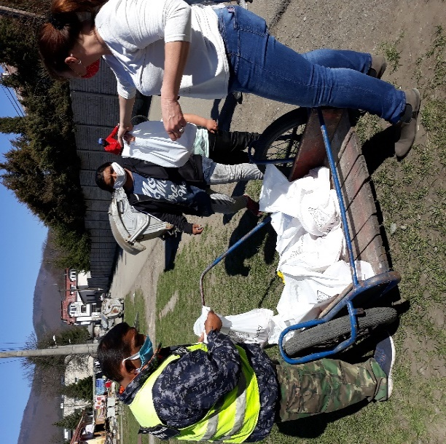 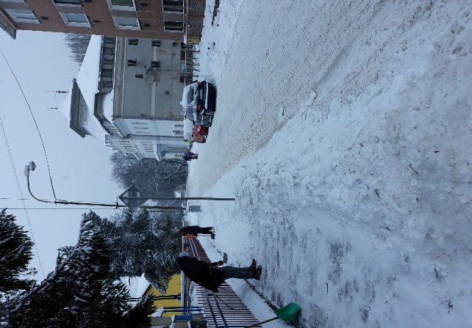

**Priorita č. 3 – Nezamestnaní**

***Aktivity:***

* ***zachovanie pracovných návykov***
* ***spolupráca s Úradom práce, sociálnych vecí a rodiny Martin na spoločných projektoch a pomoc pri rekvalifikácii prostredníctvom TSP***

V spolupráci s Úradom práce, sociálnych vecí a rodiny Martin mesto Vrútky uzatvára každoročne zmluvy na zamestnávanie Vrútočanov v zmysle zákona o službách zamestnanosti na čistenie verejných priestranstiev a národných programov, napr. program „Praxou k zamestnaniu“ a „Podpora zamestnávania UoZ prostredníctvom vybraných aktívnych opatrení na trhu práce“. Celkom boli zapojení 6 nezamestnaní. Nezamestnaných mesto Vrútky v rámci svojich finančných možností podporuje ich začlenením do spoločnosti. Pracovníci Terénnej sociálnej práce svojou činnosťou pomohli k zamestnaniu sa 5 osobám z MRK, ktorí boli dlhodobo nezamestnaní, z toho 1 zotrval v pracovnom pomere. V roku 2021 sa Mesto Vrútky zapojilo do projektu „Pracuj, zmeň svoj život – Podpora zamestnávania UoZ prostredníctvom poskytovateľov sociálnych služieb. Projekt poskytoval možnosť zamestnať uchádzača o zamestnanie do oblastí sociálnych služieb, v ktorých je mesto zaregistrované. Prostredníctvom tohto projektu sme zamestnali tri opatrovateľky a jednu upratovačku pre oblasť sociálnych služieb.

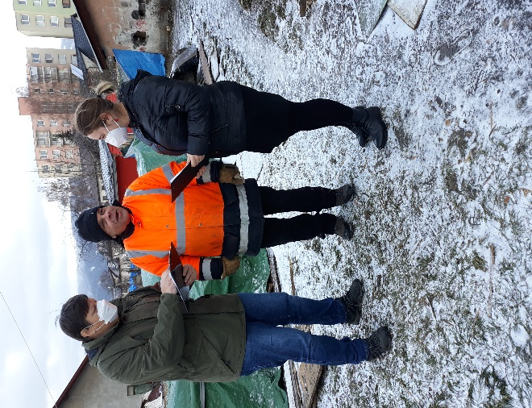 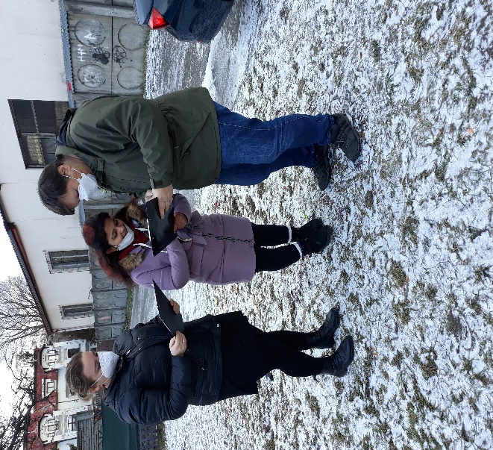

**Priorita č. 4 - Dobudovanie bezbariérovosti v meste**

***Aktivity:***

* ***predinvestičná fáza – spracovanie projektovej dokumentácie a vydanie stavebného povolenia***
* ***investičná fáza – získanie zdrojov financovania, verejné obstarávanie, realizácia***

Cieľom je, aby sa postupne zabezpečila bezbariérová prístupnosť všetkých plôch, pozemkov a stavieb súvisiacich s bývaním, so vzdelávaním, zamestnaním, zdravotníckou a sociálnou starostlivosťou. Bezbariérovosť exteriérového prostredia je jednou z najdôležitejších podmienok inklúzie osôb so zdravotným postihnutím do života spoločnosti, bez ktorej by bola bezbariérovosť interiéru budov značne obmedzená. Z hľadiska bezbariérovej prístupnosti územia sú najdôležitejšie bezbariérové prístupy do budov a užívanie ulíc a chodníkov. Uľahčiť pohyb a orientáciu nielen užívateľom s rôznymi druhmi zdravotného postihnutia a seniorom, ale napríklad aj rodičom s kočíkom a tehotným ženám.

Mesto Vrútky má vybudovanú bezbariérovosť na dobrej úrovni, je potrebné v tomto naďalej pokračovať hlavne na strane vlastníkov nehnuteľností. V roku 2021 bola ukončená celková výstavba chodníka na ul. Karvaša a Blahovca so zapracovanými prvkami pre imobilných a slabozrakých.

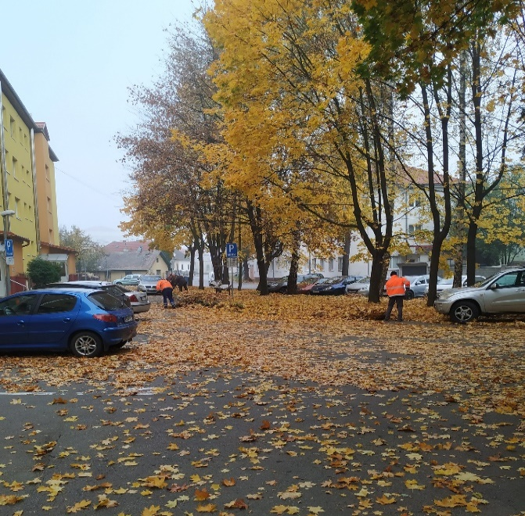 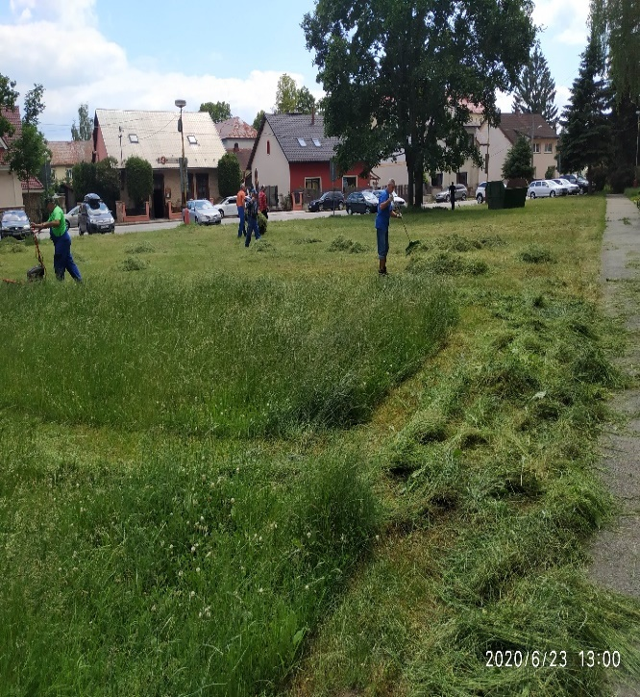

**Priorita č. 5 - Registrácia nových sociálnych služieb**

***Aktivity:***

* ***registrácia sociálnych služieb na Žilinskom samosprávnom kraji – podľa potreby – komunitné centrum, terénna sociálna služba, podporné sociálne služby***

V súčasnosti máme registrované v meste Vrútky nasledovné sociálne služby :

**Opatrovateľská služba** je terénna sociálna služba určená na dohľad, pomoc a  podporu  odkázaným osobám. Táto služba sa poskytuje občanovi opatrovateľkou priamo v jeho domácnosti, ak je odkázaný na pomoc inej fyzickej osoby pri úkonoch sebaobsluhy, starostlivosti a svoju domácnosť, pri základných sociálnych aktivitách a pri dohľade.

V rámci tejto služby mesto vykonáva administratívu v oblasti spracovania sociálneho posudku, zdravotného posudku, návštevy klienta, uzatvára zmluvy s klientom. Zároveň v tejto oblasti spolupracujeme v rámci Spoločného obecného úradu v obci Turčianske Kľačany a Lipovec. Mesto Vrútky zamestnáva 17 opatrovateliek, pričom každá z nich má odborný certifikát k svojej činnosti. Terénna opatrovateľská služba je veľmi žiadanou sociálnou službou, o čom svedčí aj počet opatrovaných, ktorých v roku 2021 bolo 90. Zároveň poskytujeme rozvoz obedov ako jednu zo sociálnych aktivít ľuďom starým a zdravotne postihnutým. V roku 2021 sme mali 186 odberateľov obedov zo strany dôchodcov, z toho sa dovážal obed 71 klientom. Pre 7 občanov mesta, ktorí boli v karanténe, z dôvodu pozitívnych výsledku testov na COVID – 19 sa zabezpečila donáška obedov. V čase pandémie mesto vyvíjalo veľkú snahu na ochranu tých najzraniteľnejších skupín – seniorov a ich opatrovateľky. Pracovníčky opatrovateľskej služby mali zamestnávateľom zabezpečené respirátory, rukavice a ostatné ochranné pomôcky. Opatrovateľky, aby chránili seba aj opatrovaných sú zaočkované na 90%. Záverom roka 2021 boli Ministerstvom práce a rodiny SR za svoju záslužnú činnosť mimoriadne odmenení.

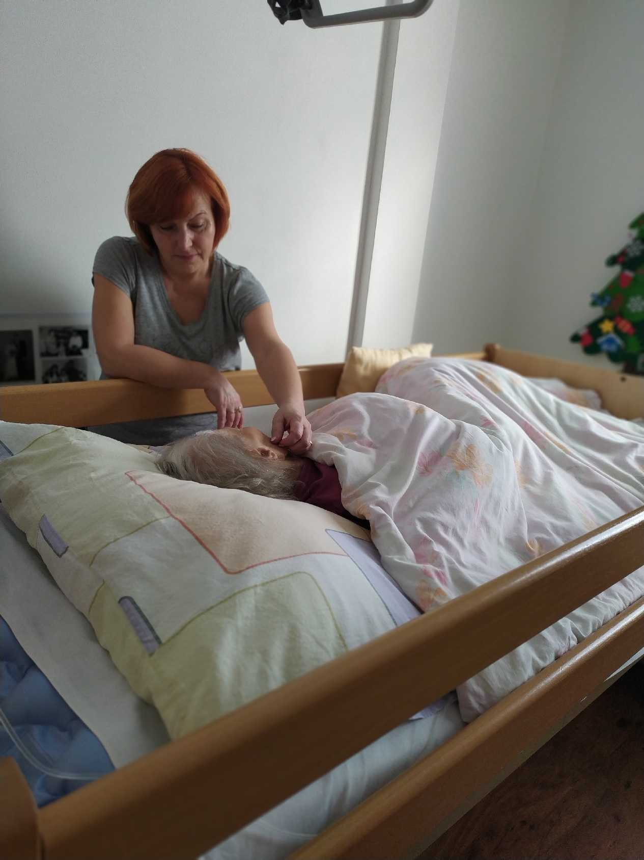

**Denné centrá** v Meste Vrútky máme dve zaevidované na ulici Kalocsaya 12 a na ulici Kafendova 4. Celkový počet klientov je 68. Seniori sa zapájajú do rôznych aktivít – vzdelávacie, športovo – rekreačné aktivity, výlety a záujmové činnosti. Mesto prispieva na ich záujmovú činnosť, ako aj na ich prevádzku zo svojho rozpočtu. Činnosť denných centier v roku 2021 z dôvodu pandémie Covid-19 bola obmedzená na minimum.

Mesto Vrútky podporuje kvalitu života seniorov a zdravotne postihnutých občanov. Bezplatne zapožičiava priestory pre účel spoločenského stretávania sa. Vedenie SZZP I. Vrútky a SZZP II. Vrútky poskytujú rozsiahle informácie a pomoc najmä rodinám s ťažko zdravotne postihnutým členom a to získanie zdravotných pomôcok, peňažných príspevkov na kompenzáciu ZŤP a iné.

Mesto Vrútky zabezpečuje prácu na registrácii sociálnych služieb pre Spoločný úrad v obciach Lipovec a Turčianske Kľačany.

**Priorita č. 6 - Bytová výstavba a podpora bytového fondu**

***Aktivity:***

* ***predinvestičná fáza – vysporiadanie vlastníckych vzťahov, spracovanie projektovej dokumentácie, vydanie stavebného povolenia***
* ***investičná fáza – získanie zdrojov financovania, verejné obstarávanie, realizácia***

Mesto Vrútky má zadefinované v základných, koncepčných dokumentoch ako jeden zo strategických priorít budovanie a rekonštrukciu mestských bytov. Za týmto účelom v minulosti boli postavené 2 bytovky s podporou Štátneho fondu rozvoja bývania a Ministerstva dopravy, výstavby a regionálneho rozvoja SR. Do budúcnosti má v oblasti nájomného bývania kúpený pozemok na rozhraní katastrálnych území Vrútky a Martin – Priekopa spolu s projektovou dokumentáciou na výstavbu bytového domu s 38 b. j.

V oblasti sociálneho bývania má mesto byty na ul. Kafendovej vo Vrútkach. Tieto bytové jednotky sú v havarijnom stave a pracovníci Terénnej sociálnej práce upozorňujú na závažnosť tohto stavu.

V roku 2018 bolo zo strany Úradu splnomocnenca vlády pre rómsku komunitu organizované stretnutie vo veci informovanosti a príprav projektov, ktoré sa v nasledujúcich rokoch pripravujú z európskych fondov. Jedným z takýchto projektov okrem budovania vodovodov a kanalizácií, výstavby komunitných centier aj výstavbu bytov nižšieho štandardu. Mesto zvažovalo zapojiť sa do predmetných výziev, dosiaľ však žiadosť o financovanie nepredložilo.

Zverejnená bola tiež výzva na rekonštrukciu a výstavbu dopravnej infraštruktúry (cesty a chodníky) v lokalitách s prítomnosťou MRK, do ktorej sa Mesto Vrútky zapojilo s projektom zameraným na rekonštrukciu miestnych komunikácií na Ul. Sv. Cyrila a Metoda a Mierová vrátane výstavby a rekonštrukcie chodníkov a spevnených plôch v ich bezprostrednej blízkosti. Žiadosť o NFP bola predložená na Ministerstvo vnútra ako SO/RO pre OP Ľudské zdroje, a schválená vo výške 383613,28 EUR.

Mesto Vrútky disponuje 125 bytmi z toho na Kafendovej ulici pre MRK 16 bytových jednotiek, jedna unimobunka, 20 nájomných bytov, s podporou ŠFRB 60 bytových jednotiek a 31 bytov osobitného určenia. V roku 2021 bolo zaradených do poradovníka o mestské byty 22 žiadateľov, o byty s podporou ŠFRB 28 žiadateľov. V roku 2020 na rok 2021 prejavilo záujem o byty 39 žiadateľov. V roku 2021 boli pridelené 2 byty s podporou ŠFRB, 3 byty v DOS a 2 mestské byty.

Opatrenie sa bude v budúcnosti realizovať na základe vzniknutej dlhodobej potreby a dopytu zo strany občanov mesta. Vytvorenie bytov pre občanov nachádzajúcich sa v mimoriadnej krízovej situácií považujeme naďalej za potrebné.

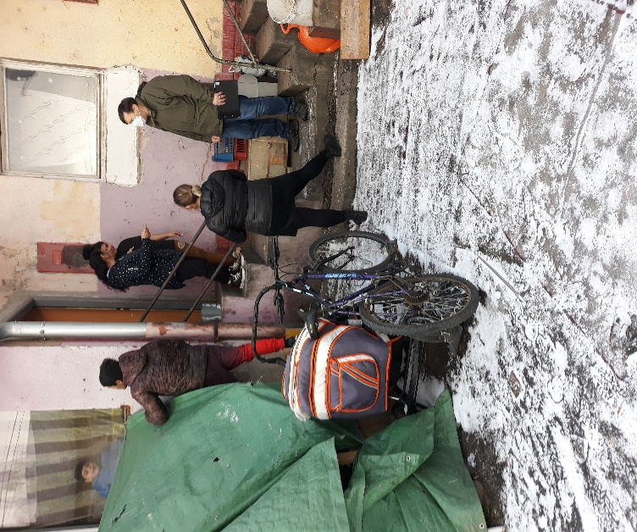

**Priorita č. 7 - Terénna sociálna služba krízovej intervencie**

***Aktivity:***

* ***Vyhľadávanie fyzických osôb, odborné činnosti, činnosti zamerané na vykonávanie preventívnej aktivity, sociálna rehabilitácia***

Terénna sociálna služba krízovej intervencie sa poskytuje fyzickej osobe v nepriaznivej sociálnej situácii a jej obsahom je činnosť zameraná na vyhľadávanie takýchto fyzických osôb, odborné činnosti, obslužné činnosti a ďalšie činnosti zamerané najmä na vykonávanie preventívnej aktivity, poskytovanie sociálneho poradenstva, sociálnej rehabilitácie, pomoc pri uplatňovaní práv a právom chránených záujmov a utváranie podmienok na výdaj stravy alebo potravín.

Mesto Vrútky zabezpečuje podľa potreby základné potraviny v súčinnosti s Potravinou bankou, ktorá je správcom je Dobrý pastier, o.z. Kláštor pod Znievom.

V nepriaznivých poveternostných podmienkach najmä pri veľkých mrazoch bolo podávané jedno teplé jedlo s teplým nápojom bezdomovcom, ktorých počet sa pohybuje okolo 6 osôb.

.

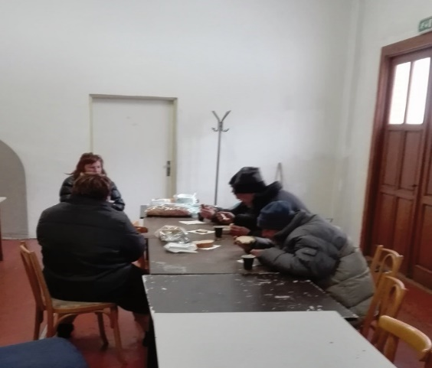

**Priorita č. 8 - Zriadenie nocľahárne pre sociálne odkázaných**

***Aktivity:***

* ***Vymedzenie priestorov na zriadenie nocľahárne, zabezpečenie financovania,***
* ***Zabezpečenia poskytovania služieb v priestoroch – nocľah, hygiena, strava a šatstvo***
* ***Spolupráca s Katolíckou farskou charitou***

Mesto Vrútky uvažuje s výstavbou alebo so zriadením nocľahárne z Eurofondov, nakoľko na túto sociálnu službu nemá vyčlenené finančné prostriedky. V budúcnosti tento problém bude potrebné riešiť z dôvodu narastania počtu ľudí bez domova.

V súčasnosti funguje veľmi dobrá spolupráca s útulkom „Dobrý pastier“ v Kláštore pod Znievom, ktorý nám na požiadanie umiestňuje ľudí bez domova do ich zariadenia.